Практическая работа №1 по предмету Программирование Корпоративных Систем.

Студент Шарипов Данис Эдуардович ЭФБО-09-23

**Отчёт по выполнению**

**Общая информация**

**Операционная система:** Windows   
**Используемый терминал:** VS Code Terminal

**Выполнение контрольных заданий**

1. **Вывод команды flutter doctor**

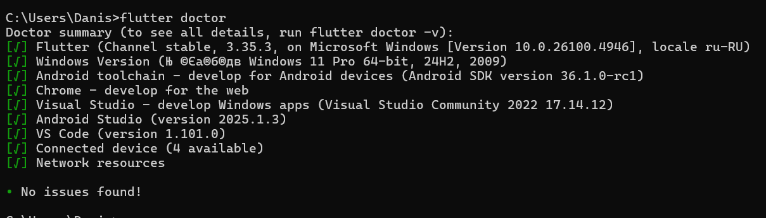

Команда flutter doctor была успешно выполнена. Результаты показывают:

**Успешно настроенные компоненты:**

[√] Flutter (Channel stable, 3.35.3, on Microsoft Windows [Version 10.0.26100.4946], locale ru-RU)

[√] Windows Version (Њ ©Єа®б®дв Windows 11 Pro 64-bit, 24H2, 2009)

[√] Android toolchain - develop for Android devices (Android SDK version 36.1.0-rc1)

[√] Chrome - develop for the web

[√] Visual Studio - develop Windows apps (Visual Studio Community 2022 17.14.12)

[√] Android Studio (version 2025.1.3)

[√] VS Code (version 1.101.0)

[√] Connected device (4 available)

[√] Network resources

**2. Список устройств после flutter devices**

Команда flutter devices показала 4 доступных устройства:

1. **Android эмулятор:** sdk gphone64 x86 64 (mobile) • emulator-5554
2. **Windows устройство:** Windows (desktop)
3. **Веб-браузер:** Chrome (web)
4. **Веб-браузер:** Edge (web)

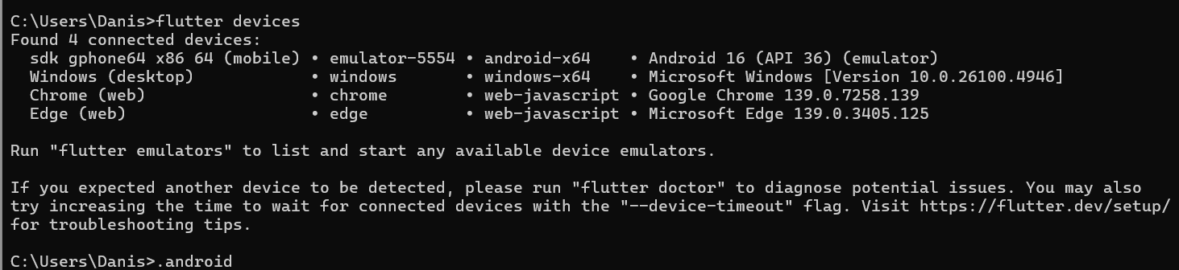

**3. Первое приложение hello_flutter**

Приложение успешно создано и запущено на Android эмуляторе. На скриншоте видно:

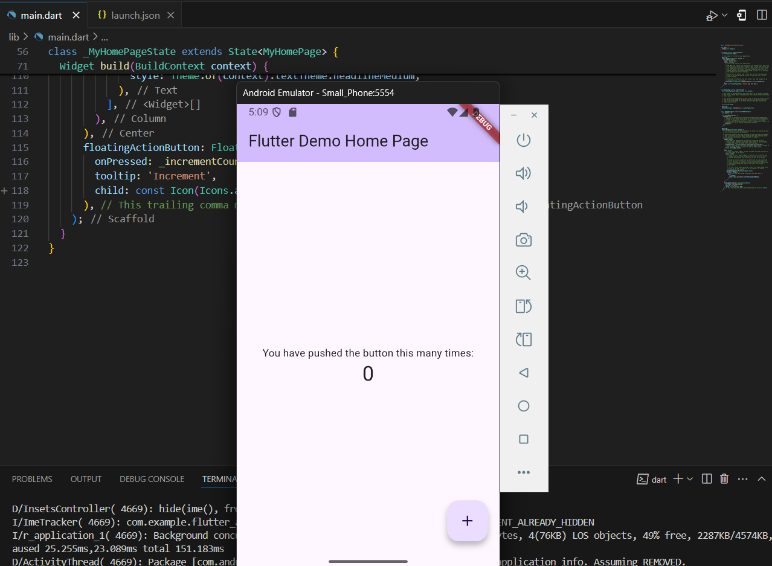

## Проблемы при настройке Flutter на Windows и их решения

## **Проблема 1: Команда flutter не распознается** Решение: Добавьте путь к папке flutter\bin в системную переменную PATH. Сделать это можно через "Параметры системы" -> "Переменные среды". Перезапустите все окна терминала.

Проблема 2: Ошибки настройки Android toolchain  
Решение:  
Установите Android Studio и Android SDK.  
В Android Studio откройте SDK Manager и установите необходимые компоненты, включая Android SDK Command-line Tools.  
В терминале выполните flutter doctor --android-licenses и примите все лицензии.

Проблема 3: Ошибка скачивания Gradle (таймаут)  
Решение:  
Удалите папку с поврежденным Gradle из кеша:   
Скачайте нужную версию Gradle вручную с официального сайта.  
Поместите ZIP-архив в созданную папку в диретории dists и перезапустите сборку.

Проблема 4: Сбои из-за антивируса или брандмауэра  
Решение:  
На время настройки и первой сборки проекта временно отключите антивирус или брандмауэр.  
Либо настройте исключения для папок Flutter и .gradle в вашем антивирусном ПО.  
После решения этих проблем приложение должно успешно запускаться на эмуляторе Android, в браузере Chrome и для сборки под Windows.